Een nieuw festivalterrein

Opdracht 1
Je zoekt een festivalterrein voor je eigen festival. Controleer of de gegeven locaties voldoen aan volgende eisen:

- Het terrein moet bestaan uit één aaneengesloten open oppervlakte van minstens 50 ha. Bossen worden niet gerekend tot open oppervlakte. Een bomenrij of haag doorbreekt een aaneengesloten open ruimte niet.

- Als er een spoorweg of autosnelweg in de buurt ligt blijf je aan één kant ervan.

- Het terrein mag maximaal 10km (via de weg) verwijderd zijn van een treinstation.

- Het terrein mag niet in (mogelijk) overstromingsgevoelig gebied liggen.

- Het terrein mag niet overlappen met een biologisch waardevol gebied.

- Een deel van het terrein moet aan of vlak bij een toegangsweg liggen.
Je noteert je bevindingen in dit document. Elke plaats heeft zijn eigen pagina.
Voeg ook een schermafbeelding toe per plaats. Hiervoor gebruik je ‘Knipprogramma’. Nadien plak je deze schermafdruk in het document.

Kaarten die je nodig hebt in Geopunt:
- Luchtfoto: je gebruikt als achtergrond best een luchtfoto. Deze vind je onder ‘Basiskaart, luchtfoto en adres.’ In het volgende menu kies je voor luchtfoto’s en vervolgens ‘Middenschalig zomeropnamen’. Je kiest de recentste luchtfoto in kleur.
- Overstromingsgevoelige gebieden:
Natuur en milieu > water > Risicozones voor overstromingen: Nieuwe en bevestigde risicozones’.
- Biologisch waardevolle zones: ‘natuur en milieu’ > ‘Natuur’ > ‘Biologische waarderingskaart – versie 2’.

Herkenrodebosstraat in Hasselt
1  2 | >50ha  aaneengesloten
3 | <10km van station
4 | Overstromingsgebied?
5 | Biologisch waardevol?

Plak hier een screenshot van je kaart.

Donderveldstraat in Herk-de-Stad
1  2 | >50ha  aaneengesloten
3 | <10km van station
4 | Overstromingsgebied?
5 | Biologisch waardevol?

Plak hier een screenshot van je kaart.

Bentstraat in Diepenbeek
(ten noorden van de spoorweg)
1  2 | >50ha  aaneengesloten
3 | <10km van station
4 | Overstromingsgebied?
5 | Biologisch waardevol?

Plak hier een screenshot van je kaart.

Middendijk in Peer
1  2 | >50ha  aaneengesloten
3 | <10km van station
4 | Overstromingsgebied?
5 | Biologisch waardevol?

Plak hier een screenshot van je kaart.

Opdracht 2: Pimp je festival!
Aan deze taak mag je per twee werken.
a. Zoek in de buurt van je school een terrein dat kan dienen voor een festival dat je zelf organiseert. Houd je hiervoor aan volgende checklist.

1. Voorzie 3 podia met elk een verschillende muziekstijl
2. Voorzie aan de achterkant van elk podium nog wat plaats voor leveranciers met een vrachtwagen.
3. De ingang van de festivalweide moet aan een toegangsweg liggen.
4. Voorzie een ‘chillaxing zone’
5. Bedenkt zelf nog 1 extra richtlijn.

Je zoekt een goed terrein en met behulp van Geopunt kan je hier je schets op maken. Hiervoor gebruik je de tools ‘Tekenen’. (Zie extra blad ‘werken met Geopunt.)
Plaats in dit document een screenshot van je schets en eventueel een korte verantwoording van je plan.
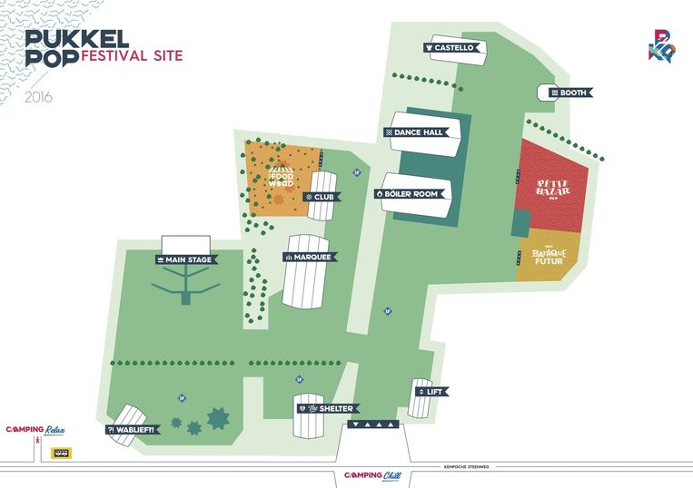
Voorbeeld van het terrein van Pukkelpop.
Plak hier je screenshot:

